Profielfoto uploaden
Tekst voor achterkant
Op de website www.gklangerak.nl hebben we een ‘leden’ deel. Heel handig als je bijvoorbeeld contactgegevens van een gemeentelid wilt opzoeken.
Nóg handiger is het als je er meteen een gezicht bij hebt. Sinds kort kan je zelf in je eigen profiel een pasfoto uploaden.
Dat gaat als volgt:
- Klik op inloggen:
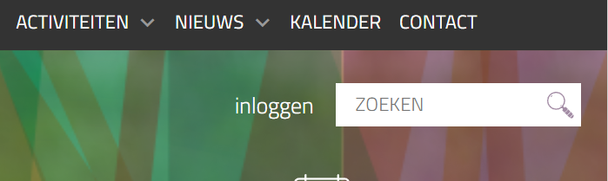

- Vul je gebruikersnaam en wachtwoord in en klik op de knop ‘inloggen’:
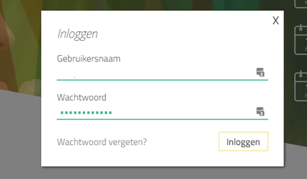

3) Klik op het woordje ‘profiel’:
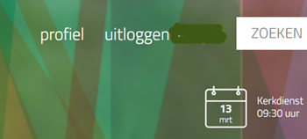

4) Klik op ‘Profiel bewerken’:
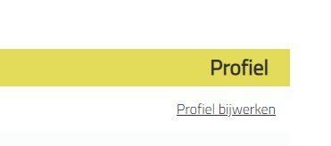

5) Klik op de knop ‘Choose File’ (of kies bestand) en navigeer naar je (pas)foto en dubbelklik erop:
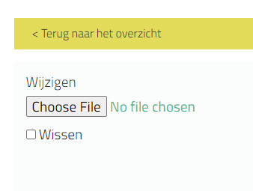
Of 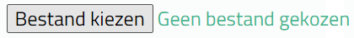

6) Klik op de knop ‘bewaren’. Zoals je ziet, kan je ook nog andere persoonsgegevens invullen, en ook je zelf voorstellen.
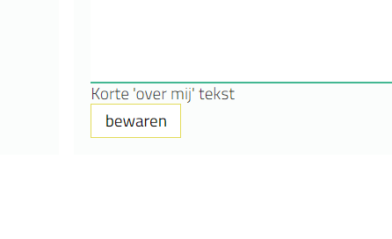
7) Aan de rechterhand van deze pagina kan je jezelf zoeken om het kijken hoe je foto er uit ziet, of een gemeentelid zoeken. Succes!
Heb je vragen of hulp nodig stuur een mailtje naar website@gklangerak.nl

